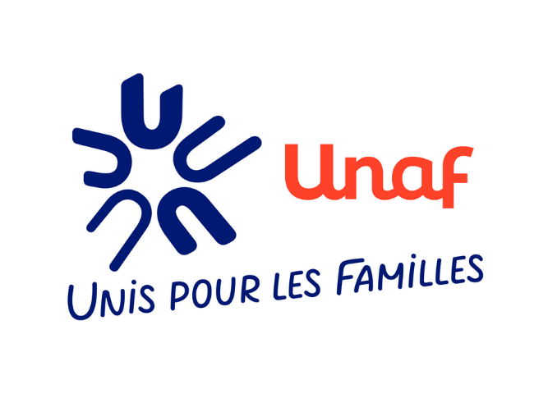



Convention d’adhésion au réseau

des partenaires de la carte familles nombreuses

Union nationale des associations familiales
pour le compte de l’Etat/ Société signataire

Préambule
Depuis sa création, la carte « Familles nombreuses » permet aux familles d’au moins 3 enfants d’obtenir, sans aucune condition de ressources, des réductions tarifaires sur les transports assurés par la SNCF.
Suite à la Conférence de la Famille de 2005, le Gouvernement l’a fait évoluer en une carte de réduction généraliste ouvrant à ses détenteurs des conditions privilégiées d’achat auprès d’enseignes du secteur privé sur 3 grands postes de dépenses des familles : l’équipement des foyers ; les biens et services de la vie quotidienne et les loisirs ; les sports et la vie culturelle.
L’Unaf est l’institution nationale chargée par la loi de promouvoir, défendre et représenter les intérêts de toutes les familles vivant sur le territoire français. Parmi ses 4 missions figurant à l’article L211-3 du Code de l’action sociale et des familles, l’Unaf doit notamment « gérer tout service d’intérêt familial dont les pouvoirs publics estimeront devoir (lui) confier la charge ». Par ailleurs, l’Unaf est particulièrement attentive à la situation des familles nombreuses (3 enfants et plus) qui subissent des charges particulièrement élevées. Pour ces raisons, l’Etat a confié en 2016 le pilotage du réseau des partenaires de la carte « Familles nombreuses » à l’UNAF dans le cadre de la convention d’objectifs qui lie l’Union à l’État pour la période 2016-2020, reconduite pour la période 2021-2026.
L’Unaf reçoit donc les demandes d’adhésion au réseau de la part des entreprises souhaitant devenir partenaires, et, sous certaines conditions, contractualise avec ces entreprises pour valoriser leur offre. (voir les conditions d’acceptation des offres sur le site : www.reductions-carte-familles-nombreuses.fr).

Convention de partenariat

Entre

L’Union nationale des associations familiales (Unaf), dont le siège social est situé : 28 place Saint Georges - 75 009 Paris, siret n° 704 411 902 000 17, représentée par Guillemette Leneveu, Directrice Générale de l’Unaf, dument habilitée aux fins des présentes,

Ci-après dénommée « l’Unaf »,

Et

Nom de l’entreprise dont le siège social est situé : adresse, siret n° ……………. , représentée par Nom du responsable, dûment habilité(e) aux fins des présentes.

Ci-après dénommée « La société signataire »,

Ci-après dénommée(s) individuellement la Partie et collectivement les Parties

Description de l’offre

La société signataire s’engage, sur présentation de la Carte Familles nombreuses, à :

Titre de l’offre : xxxxxxx

Descriptif de l’offre :

Nom de la société offre aux détenteurs de la carte familles nombreuses :
Texte descriptif libre

Engagements respectifs

1/ L’Unaf s’engage à établir la liste des adhérents au dispositif « partenaires carte familles nombreuses » sur le site internet : www.reductions-carte-familles-nombreuses.fr, lui-même relayé sur le site gouvernemental www.carte-familles-nombreuses.gouv.fr et à mettre à jour les offres et les liens vers les offres « carte familles nombreuses » transmis par La société signataire.

La conclusion de la présente adhésion autorise La société signataire à utiliser la marque « carte familles nombreuses » et son visuel tel qu’annexé au présent document.

2/ Pour sa part, La société signataire s’engage à présenter et détailler son offre sur son site internet. Elle s’engage à mentionner que cette offre est ouverte aux « détenteurs de la carte familles nombreuses ».

Durée du contrat

Le présent engagement vaut pour une durée d’un an, à compter de sa signature, puis sera reconduit tacitement d’année en année sauf si l’une des parties y met un terme à l’issue de la période initiale, en respectant un préavis de un (1) mois.

Conditions de résiliation

Chacune des Parties se réserve la possibilité de résilier de plein droit la présente Convention en cas de non-respect des engagements pris par l’une des Parties. Cette résiliation deviendra effective à l’expiration d’un délai d’un mois suivant l’envoi d’une lettre recommandée avec avis de réception valant mise en demeure de la partie défaillante d’exécuter la ou les engagements concernés, et demeurée sans effet, sans préjudice d’éventuels dommages et intérêts.

En cas de résiliation de la Convention :

- Les Parties cesseront immédiatement d’utiliser les logos, marques ou visuels appartenant à l’autre Partie ;
- L’Unaf ne fera plus apparaître La société signataire comme adhérente au dispositif ;
- La société signataire ne présentera plus d’offres particulières à destination des détenteurs de la carte familles nombreuses.

Fait à lieu le xx/xx/xxxx

Guillemette Leneveu  Directrice Générale de l’Unaf | Nom et titre du responsable  Nom société signataire

